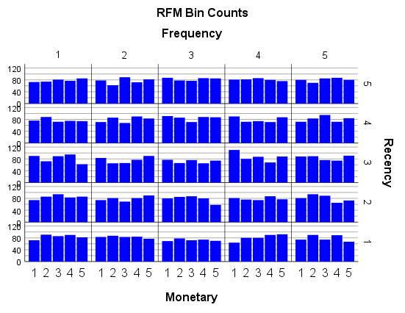VERİ MADENCİLİĞİ 2. ÖDEV RFM ÇIKTILARININ YORUMLANMASI

Bu tablo genel olarak hangi gruplarda yığılmanın olduğunu gösterir Bu tabloda “341,213,453,252,112” gruplarında yığılmanın olduğu görülmektedir.

|  |  |  |  |  |  |  |  |  |
| --- | --- | --- | --- | --- | --- | --- | --- | --- |
| **Frequency score * Monetary score * Recency score Crosstabulation** | | | | | | | | |
| Count | | | | | | | | |
| Recency score | | | Monetary score | | | | | Total |
| 1 | 2 | 3 | 4 | 5 |
| 1 | Frequency score | 1 | 72 | 91 | 86 | 90 | 82 | 421 |
| 2 | 83 | 87 | 83 | 84 | 77 | 414 |
| 3 | 69 | 78 | 72 | 74 | 70 | 363 |
| 4 | 64 | 80 | 80 | 90 | 92 | 406 |
| 5 | 74 | 90 | 74 | 89 | 67 | 394 |
| Total | | 362 | 426 | 395 | 427 | 388 | 1998 |
| 2 | Frequency score | 1 | 74 | 86 | 94 | 83 | 86 | 423 |
| 2 | 74 | 81 | 69 | 81 | 90 | 395 |
| 3 | 80 | 85 | 87 | 80 | 58 | 390 |
| 4 | 81 | 76 | 74 | 87 | 77 | 395 |
| 5 | 81 | 94 | 89 | 65 | 73 | 402 |
| Total | | 390 | 422 | 413 | 396 | 384 | 2005 |
| 3 | Frequency score | 1 | 90 | 72 | 89 | 95 | 62 | 408 |
| 2 | 83 | 65 | 66 | 77 | 90 | 381 |
| 3 | 77 | 66 | 76 | 65 | 74 | 358 |
| 4 | 110 | 80 | 87 | 68 | 88 | 433 |
| 5 | 88 | 89 | 76 | 74 | 91 | 418 |
| Total | | 448 | 372 | 394 | 379 | 405 | 1998 |
| 4 | Frequency score | 1 | 76 | 88 | 72 | 75 | 74 | 385 |
| 2 | 71 | 86 | 68 | 90 | 83 | 398 |
| 3 | 91 | 86 | 71 | 88 | 87 | 423 |
| 4 | 90 | 72 | 74 | 71 | 87 | 394 |
| 5 | 72 | 83 | 95 | 72 | 84 | 406 |
| Total | | 400 | 415 | 380 | 396 | 415 | 2006 |
| 5 | Frequency score | 1 | 73 | 74 | 81 | 77 | 85 | 390 |
| 2 | 78 | 62 | 89 | 72 | 82 | 383 |
| 3 | 87 | 78 | 77 | 86 | 85 | 413 |
| 4 | 81 | 82 | 86 | 80 | 76 | 405 |
| 5 | 80 | 70 | 85 | 87 | 80 | 402 |
| Total | | 399 | 366 | 418 | 402 | 408 | 1993 |
| Total | Frequency score | 1 | 385 | 411 | 422 | 420 | 389 | 2027 |
| 2 | 389 | 381 | 375 | 404 | 422 | 1971 |
| 3 | 404 | 393 | 383 | 393 | 374 | 1947 |
| 4 | 426 | 390 | 401 | 396 | 420 | 2033 |
| 5 | 395 | 426 | 419 | 387 | 395 | 2022 |
| Total | | 1999 | 2001 | 2000 | 2000 | 2000 | 10000 |

Yukarıdaki tablo RFM Çapraz tablosu olarak isimlendirilir. Bu tablodaki sayılar yukarıdaki histogram grafiklerinde yer alan gruplarda tam olarak kaç müşteri olduğunu gösterir Bu tabloda **341** **RFM** genel skorlu grupta **110**, **213** **RFM** skorlu grupta **94**, **453 RFM** skorlu grupta 95, **252 RFM** skorlu grupta 94, **112 RFM** skorlu grupta 91 Müşteri yer almaktadır.

* 341 RFM Score = 110 Customer
* 213 RFM Score = 94 Customer
* 453 RFM Score = 95 Customer
* 252 RFM Score = 94 Customer
* 112 RFM Score = 91 Customer

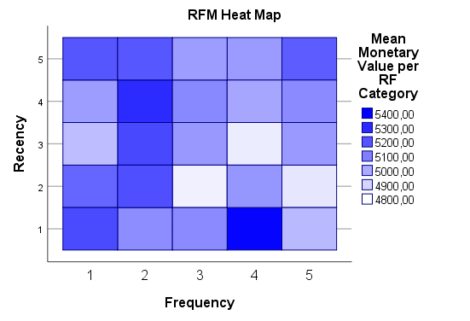

Yukarıdaki ısı haritası R ve F kategorilerini dikkate alarak ortalama harcamaları gösterir. En açık renkle ifade edilen en düşük ortalama harcamaya sahip müşteri grubu “4800” birimlik harcama yapmıştır. En koyu renkle ifade edilen en yüksek harcamaya sahip olan müşteri grubu ise “5400” birimlik harcama gerçekleştirmiştir.

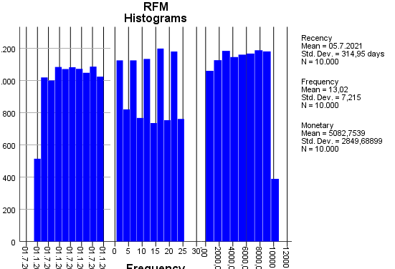

Yukarıdaki tablo R F ve M ye göre histogram dağılımlarını göstermektedir. Ayrıca RFM için ayrı ayrı ortalama(mean), standart sapma (Std. Dev.) ve gözlem sayısı (N) Hakkında bilgi verir.

Bu tabloda ise Parasal değer için ortalama harcama miktarı “5082” birim ve bunun standart sapması ”2849” birimdir yani bu işletmeyi tercih eden müşteriler ortalama “5082” birimlik harcama yapmakta, en düşük harcama yapan müşteriler “5082-2849= 2233” birim ve en yüksek ”5082+2849 = 7931” birimlik harcama gerçekleştirmektedir.

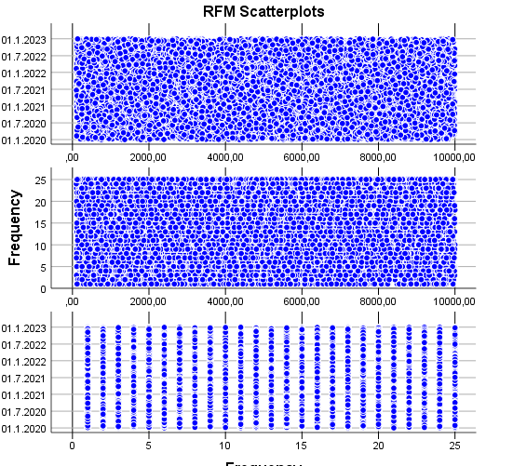

Yukarıdaki grafikler R, F ve M için ikili ikili saçılım diyagramlarını gösterir Saçılım diyagramları bir özellikteki değişim diğer özellikte nasıl etki ettiğini göstermesi bakımından önemlidir. Örneğin: F ve M arasındaki ilişki satın alma sıklığı arttıkça parasal değerin arttığı göstermektedir.